{%p if “子宫内膜癌” in sample.tumor_list%}

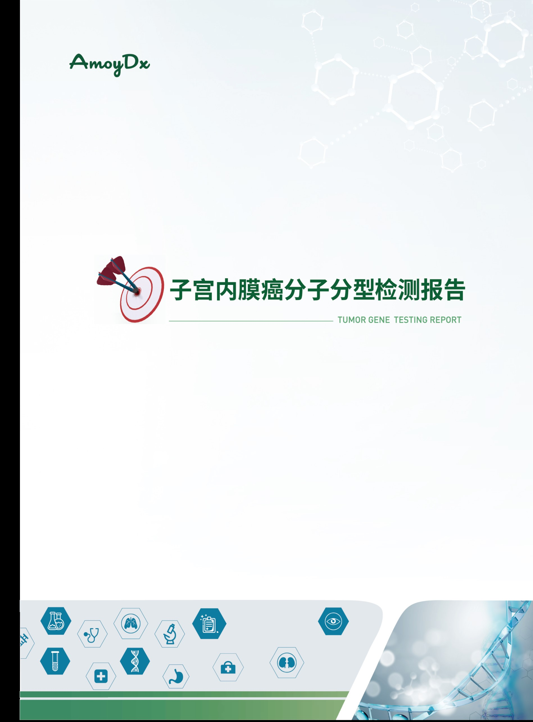

{%p else%}

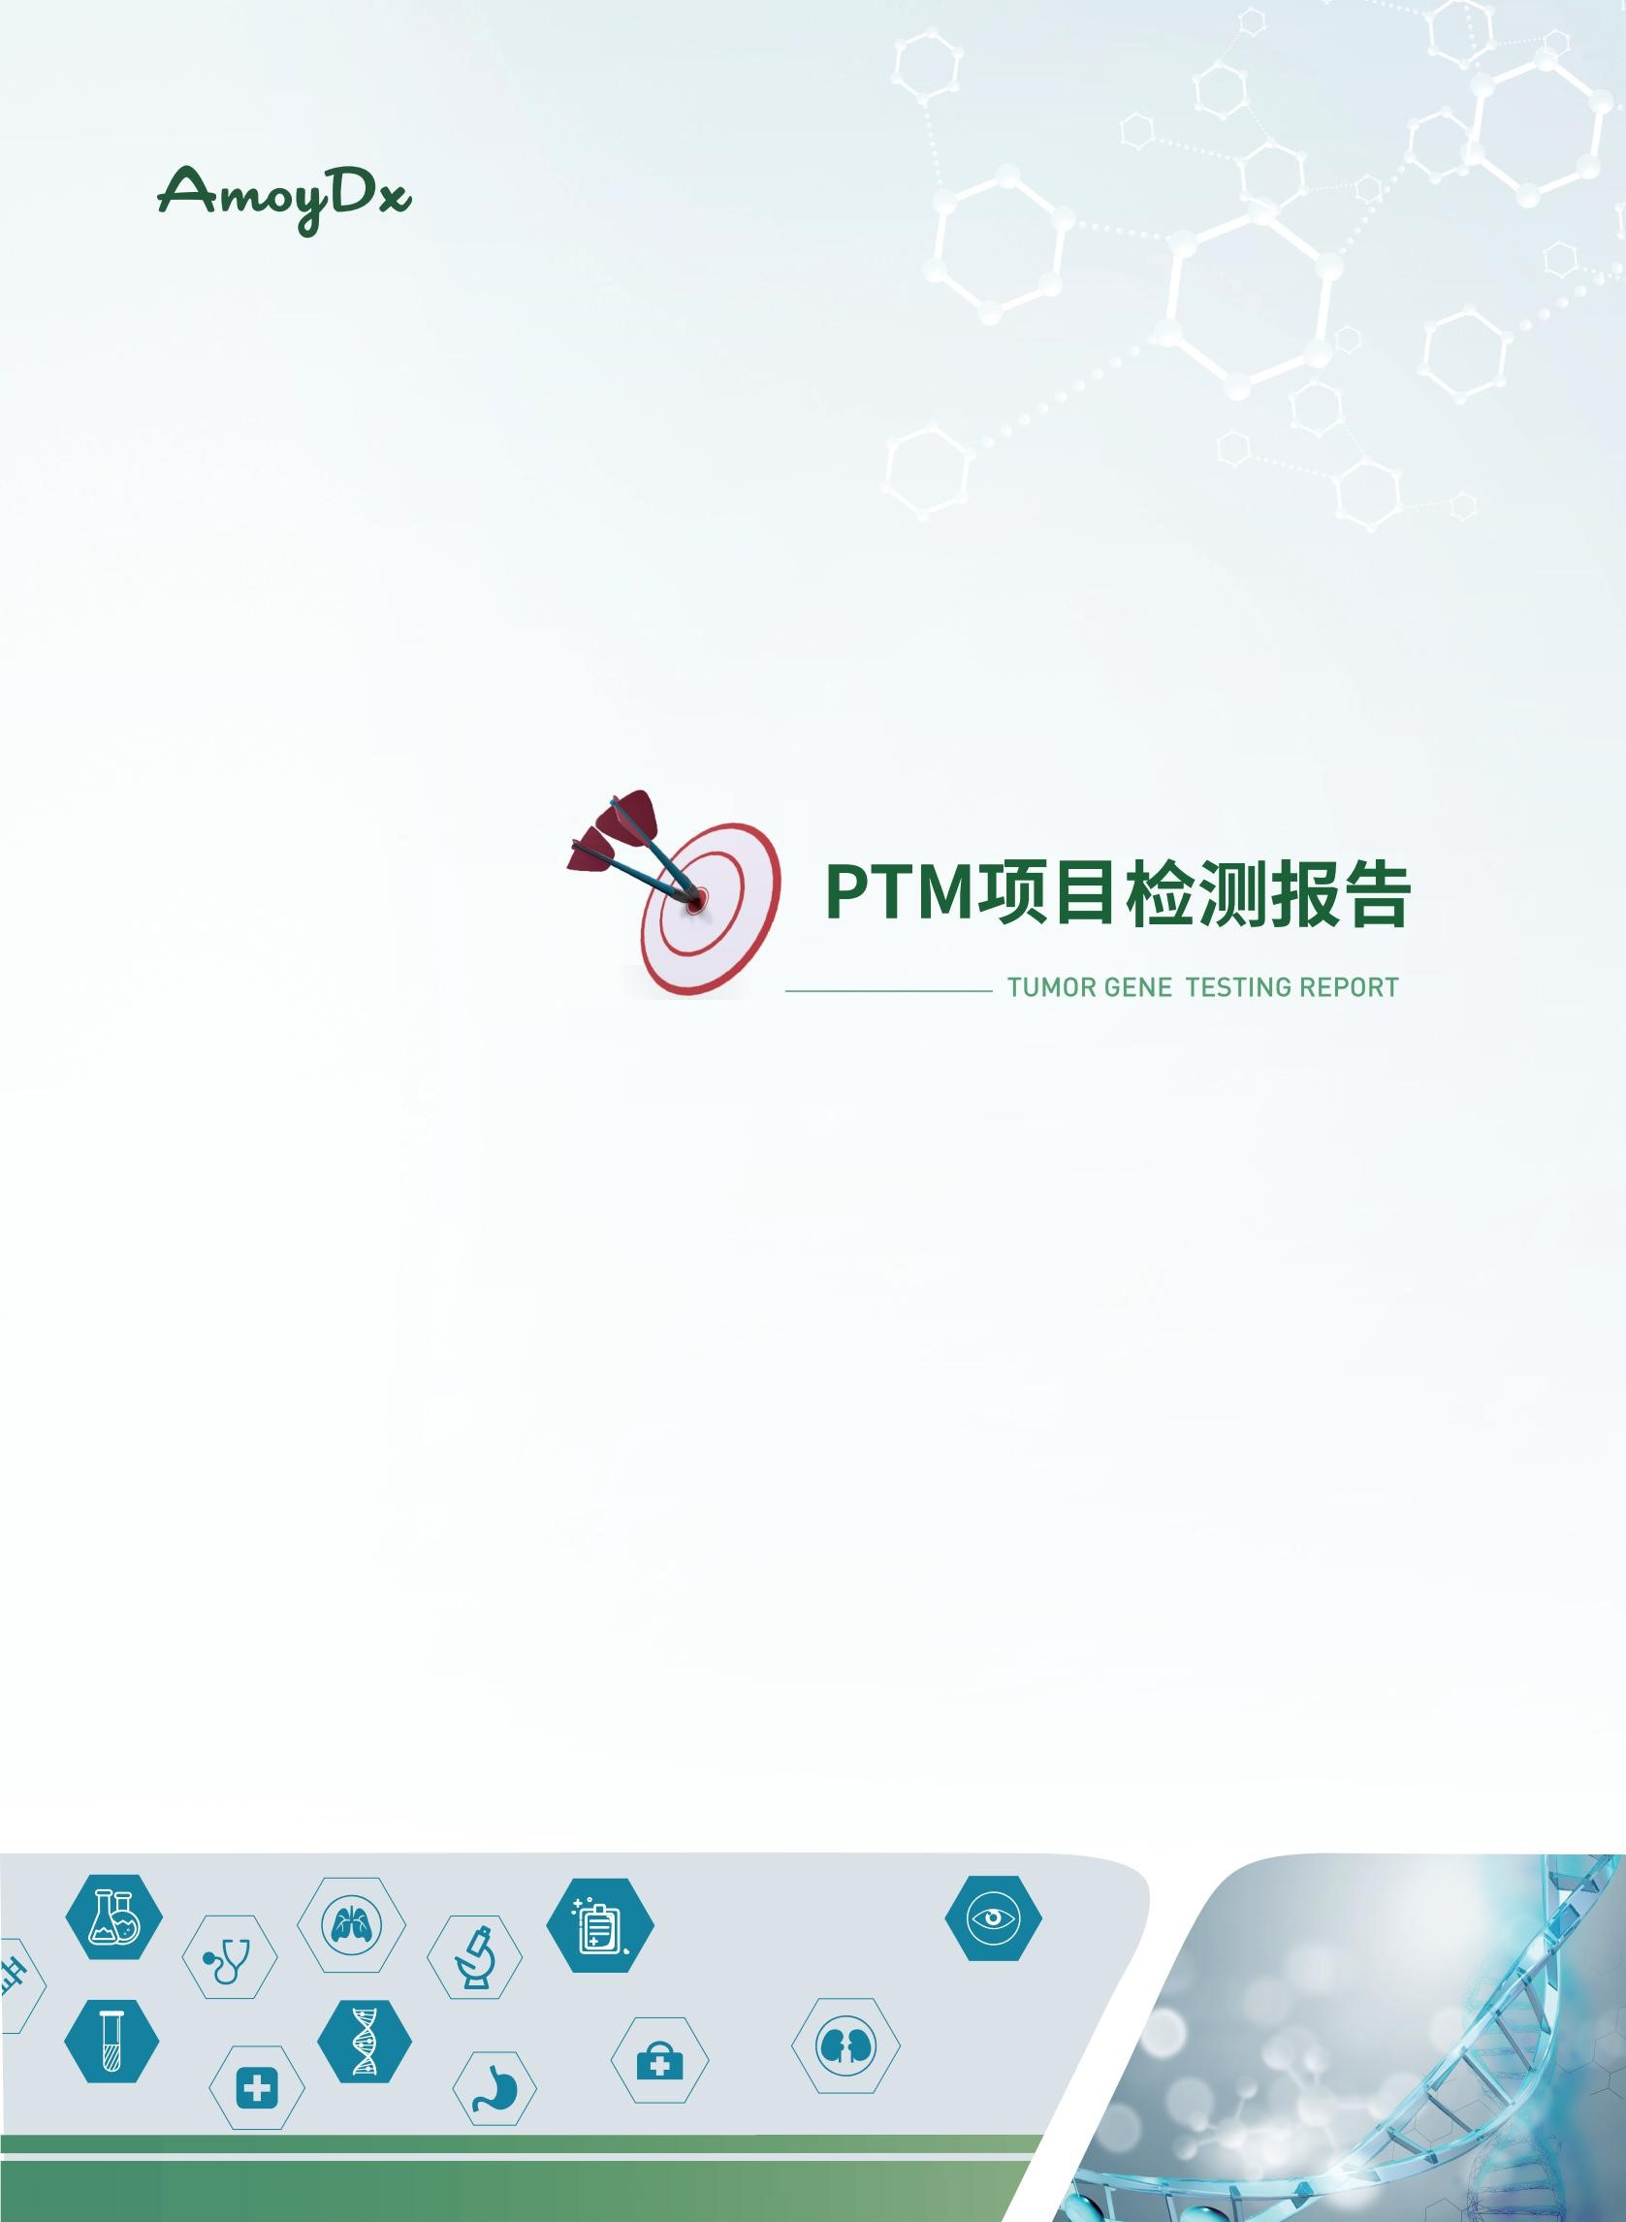

{%p endif%}

|  |
| --- |
| 致客户 |

尊敬的 {{sample.patient_name}} 先生/女士

您好！

感谢您的选择与信任！

上海厦维医学检验实验室和厦门艾德医学检验实验室是艾德生物（股票代码：300685）全资子公司下设的独立第三方医学检验机构，具有《医疗机构执业许可证》，旨在为广大患者提供专业化的肿瘤精准医疗分子诊断服务。

艾德生物是一家致力于肿瘤精准医疗分子诊断技术的研发、生产、销售和服务的上市企业；以成为全球知名、医患信赖的分子诊断企业为目标，不断提供优质、创新的产品及服务，造福患者。目前已有20余种产品获得国家药品监督局（NMPA）《医疗器械注册证》，是肿瘤靶向药物伴随诊断领域获证最多的企业。产品行销国内200多家三甲医院、50多个国家和地区。至今，艾德生物已帮助近百万肿瘤患者从精准医疗中受益，造福了广大肿瘤患者！

肿瘤是机体在各种致瘤因素作用下，局部组织的细胞在基因水平上失去了对其生长的正常调控，导致细胞的异常增生而形成的新生物。肿瘤是基因疾病，其生物学基础是基因的异常。研究表明，肿瘤的发生是多基因、多步骤突变的结果。不同基因的突变与不同强度的突变形成了不同的肿瘤。近年来，随着分子生物学和基因测序等技术的发展，肿瘤驱动基因的发现推动了肿瘤治疗由传统的放化疗向分子靶向治疗的转变。这一转变带来的是肿瘤分类学和治疗模式的转变，而基于分子分型的肿瘤分类使患者接受最优的靶向治疗，这就是精准医学的核心思路。准确的分子分型检测是精准医学的先决条件。

我们以患者需求为导向，为患者提供科学、详细的检测报告。随着现代医学及新药研发的不断深入，新的治疗方式和药物不断涌现，长期抑制、控制、直至治愈肿瘤，已开始变成现实。我们期待这份报告和建议能有助于您认知病情进展，评估药物疗效。

厦门艾德生物祝您早日康复！

|  |  |  |  |  |
| --- | --- | --- | --- | --- |
| **C ONTENT** | **1** | **检测总览** |  | |
|  | **送检信息** | | |
| **检测项目简介** | | |
| **检测结果** | | |
|  |  | | |
| **2** | **检测结果详细解读** |  | |
|  |  | | |
| **3** | **可能获益的药物** |  | |
|  |  | | |
| **4** | **可能获益的临床试验** | |  |
|  |  | | |
| **5** | **数据质控** |  | |
|  |  | | |
| **6** | **产品声明** |  | |
|  |  | | |
| **7** | **参考文献** |  | |

|  |  |
| --- | --- |
| 1 | 检测总览 |

## 1.1 送检信息

|  |  |  |  |  |
| --- | --- | --- | --- | --- |
| 受检信息 | | | | |
| **送 检 医 院** | {{sample.company}} | | | |
| **姓 名** | {{sample.patient_name}} |  | **性 别** | {{sample.gender}} |
| **年 龄** | {{sample.age}} |  | **受 检 编 号** | {{sample.sample_parent_id}} |
| **临 床 诊 断** |  |  | **家 族 病 史** |  |
| 样本信息 | | | | |
| **样 本 类 型** | {{sample.sample_type}} |  | **样 本 数 量** | {{sample.sample_amount}} |
| **样 本 编 号** | {{sample.sample_id}} |  | **病 理 编 号** | {{sample.pathological_id}} |
| **样 本 部 位** |  |  | **采 集 日 期** | - |
| **病 理 诊 断** | {{sample.pathol_diagn}} |  | **接 收 日 期** | {{sample.receive_data}} |

## 1.2 检测项目简介

|  |  |
| --- | --- |
| **检测方法** | 建库方法为扩增子建库（HANDLE System）。 |
| **检测平台** | Illumina 高通量测序平台 |
| **检测内容** | 本产品检测*POLE*基因的外切酶结构域（Exon3-14）以及Exon19部分区域，*TP53*基因全部编码区，还包含55个微卫星位点（microsatellite, MS）。可检测*POLE*、*TP53*目标区域范围内的点突变、小片段插入缺失以及微卫星不稳定性状态（MSI）。 |
| **检测意义** | {%p if “子宫内膜癌” in sample.tumor_list%}  本产品可为受检者提供子宫内膜癌分子分型、相关疾病临床治疗决策建议、指导子宫内膜癌林奇综合征筛查。  {%p else%}  本产品可为受检者提供相关疾病临床治疗决策建议。  {%p endif%} |

## 1.3 检测结果

{%p if “子宫内膜癌” in sample.tumor_list%}

## 分子分型结果

|  |  |
| --- | --- |
| 检测内容 | 检测结果 |
| 子宫内膜癌分子分型 | {%p if var.ec_type.var_id == “POLE-ultramutated type EC”%}  *POLE*突变型（*POLE* mutation，*POLE* mut）  {%p elif var.ec_type.var_id == “MSI-H type EC”%}  错配修复功能缺陷型（Mismatch repair deficiency，MMRd）  {%p elif var.ec_type.var_id == “CNH type EC”%}  *TP53*基因突变型（p53 abnormality，p53 abn）  {%p elif var.ec_type.var_id == “CNL type EC”%}  非特异性分子谱（Non-specific molecular profile，NSMP）  {%p endif%} |

{%p endif%}

## 靶向和免疫治疗相关标志物检测结果

|  |  |  |  |  |
| --- | --- | --- | --- | --- |
| 基因/标志物 | 检测结果 | 丰度 | 分类 | 临床提示（耐药/敏感，证据等级） |
| {%tr if var.ec_type.POLE_level12%} | | | | |
| {%tr for a in var.ec_type.POLE_level12%} | | | | |
| *{{a.gene_symbol}}* | {{a.gene_region}} {{a.hgvs_c}}{%if a.hgvs_p!=”p.?”%} {{a.hgvs_p}}{%endif%}  {{a.transcript_primary}} | {{a.freq_str}} | {%p if a.clinic_num_s==4%}  II类  {%p else%}  I类  {%p endif%} | {%p if a.evi_sum.evi_split.Predictive%}  {%p for b in a.evi_sum.evi_split.Predictive%}  {{b.regimen_name}}（{{b.clinical_significance_cn}}，{{b.evi_conclusion_simple}}级）  {%p endfor%}  {%p endif%}  {%p if a.evi_sum.evi_split.Prognostic%}  {%p for b in a.evi_sum.evi_split.Prognostic %}  预后{{b.clinical_significance_cn }} （ / ，{{b.evi_conclusion_simple }}级）  {%p endfor%}  {%p endif%}  {%p if a.evi_sum.evi_split.Diagnostic%}  {%p for b in a.evi_sum.evi_split.Diagnostic %}  辅助诊断（ / ，{{b.evi_conclusion_simple }}级）  {%p endfor%}  {%p endif%} |
| {%tr endfor%} | | | | |
| {%tr else%} | | | | |
| *POLE* | 未检测到具有临床意义的变异 | - | - | - |
| {%tr endif%} | | | | |
| MSI状态 | {%p if msi.var_id==”MSS”%}  微卫星稳定（MSS）  {%p else%}  微卫星不稳定（MSI-H）  {%p endif%} | / | {%p if msi.var_id==”MSS”%}  -  {%p else%}  I类  {%p endif%} | {%p if msi.var_id==”MSS”%}  -  {%p else%}  {%p if msi.evi_sum.evi_split.Predictive%}  {%p for b in msi.evi_sum.evi_split.Predictive%}  {{b.regimen_name}}（{{b.clinical_significance_cn}}，{{b.evi_conclusion_simple}}级）  {%p endfor%}  {%p endif%}  {%p if msi.evi_sum.evi_split.Prognostic%}  {%p for b in msi.evi_sum.evi_split.Prognostic %}  预后{{b.clinical_significance_cn }} （ / ，{{b.evi_conclusion_simple }}级）  {%p endfor%}  {%p endif%}  {%p if msi.evi_sum.evi_split.Diagnostic%}  {%p for b in msi.evi_sum.evi_split.Diagnostic %}  辅助诊断（ / ，{{b.evi_conclusion_simple }}级）  {%p endfor%}  {%p endif%}  {%p endif%} |
| {%tr if var.ec_type.TP53_level12%} | | | | |
| {%tr for a in var.ec_type.TP53_level12%} | | | | |
| *{{a.gene_symbol}}* | {{a.gene_region}} {{a.hgvs_c}}{%if a.hgvs_p!=”p.?”%} {{a.hgvs_p}}{%endif%}  {{a.transcript_primary}} | {{a.freq_str}} | {%p if a.clinic_num_s==4%}  II类  {%p else%}  I类  {%p endif%} | {%p if a.evi_sum.evi_split.Predictive%}  {%p for b in a.evi_sum.evi_split.Predictive%}  {{b.regimen_name}}（{{b.clinical_significance_cn}}，{{b.evi_conclusion_simple}}级）  {%p endfor%}  {%p endif%}  {%p if a.evi_sum.evi_split.Prognostic%}  {%p for b in a.evi_sum.evi_split.Prognostic %}  预后{{b.clinical_significance_cn }} （ / ，{{b.evi_conclusion_simple }}级）  {%p endfor%}  {%p endif%}  {%p if a.evi_sum.evi_split.Diagnostic%}  {%p for b in a.evi_sum.evi_split.Diagnostic %}  辅助诊断（ / ，{{b.evi_conclusion_simple }}级）  {%p endfor%}  {%p endif%} |
| {%tr endfor%} | | | | |
| {%tr else%} | | | | |
| *TP53* | 未检测到具有临床意义的变异 | - | - | - |
| {%tr endif%} | | | | |

## 临床意义不明变异

|  |  |  |  |
| --- | --- | --- | --- |
| 基因 | | 检测结果 | 丰度 |
| {%tr if var.ec_type.POLE_level3+var.ec_type.TP53_level3%} | | | |
| {%tr for a in var.ec_type.POLE_level3+var.ec_type.TP53_level3%} | | | |
| *{{a.gene_symbol}}* | {{a.gene_region}} {{a.hgvs_c}}{%if a.hgvs_p!=”p.?”%} {{a.hgvs_p}}{%endif%}  {{a.transcript_primary}} | | {{a.freq_str}} |
| {%tr endfor%} | | | |
| {%tr else%} | | | |
| 未检测到临床意义不明的变异 | | | |
| {%tr endif%} | | | |

注：

1. 本报告基于产品检测范围得出检测结果，使用的参考基因组版本是hg19。本报告中的变异遵从人类基因组变异协会（Human Genome Variation Society，HGVS）的变异命名指南（http://varnomen.hgvs.org）中的相关规定进行命名。
2. 本报告检出的变异的解读遵循美国病理学会（AMP）、美国临床肿瘤学会（ASCO）和美国病理学家学会（CAP）共同参与制定的《肿瘤变异解读及报告指南（2017年版）》（PMID: 27993330）与中国专家共识《二代测序临床报告解读指引》。根据变异在不同癌种中对应的药物敏感性、诊断及预后证据分为四个等级：A级、B级、C级、D级（详见“产品声明”部分的“变异命名与解读”）。基因变异按照其临床意义的重要性分为四个等级：I类变异（具有强临床意义，具有A或B级证据）、II类变异（具有潜在临床意义，具有C或D级证据）、III类变异（临床意义不明）和IV类变异（良性和可能良性变异，已知无临床意义）。
3. “靶向和免疫治疗相关标志物检测结果”仅列出解读为I类-强临床意义、II类-潜在临床意义的变异，当检测结果为“未检测到具有临床意义的变异”时，“丰度”、“分类”、“临床提示（耐药/敏感，证据等级）”处填写“-”。“MSI状态”无丰度信息，“丰度”处填写“/”。
4. “临床意义不明变异”仅列出解读为III类-临床意义不明的变异。
5. 基于报告出具时已发表的文献、指南、公共数据库及临床研究结果对变异进行解读，随着研究的发展，变异解读结果可能发生变更。

|  |  |
| --- | --- |
| 2 | 检测结果详细解读 |

{%p if “子宫内膜癌” in sample.tumor_list%}

## 分子分型结果解读

|  |  |
| --- | --- |
| **{%p if var.ec_type.var_id == “POLE-ultramutated type EC”%}**  ***POLE*突变型（*POLE* mut）**  **{%p elif var.ec_type.var_id == “MSI-H type EC”%}**  **错配修复功能缺陷型（MMRd）**  **{%p elif var.ec_type.var_id == “CNH type EC”%}**  ***TP53*基因突变型（p53 abn）**  **{%p elif var.ec_type.var_id == “CNL type EC”%}**  **非特异性分子谱（NSMP）**   1. **{%p endif%}** | |
| 背景介绍 | 2013年，癌症基因组图谱（The Cancer Genome Atlas，TCGA）多组学研究（PMID: 23636398）全面揭示了子宫内膜癌分子遗传图谱，提出新的分子分型策略，依据多组学特征和预后的关联性分为4个亚型：*POLE*（ultramutated）、MSI（hypermutated）、copy-number high（serous-like）和copy-number low（endometrioid），用于患者预后和复发风险评估；其中，*POLE*亚型预后最好，copy-number high亚型预后最差。由于TCGA研究通过高通量测序进行分型，临床实现难度大，后被简化成ProMisE分型（PMID: 26172027），通过错配修复（mismatch repair，MMR）蛋白、p53蛋白和*POLE*基因检测进行分型（4种分子分型分别为*POLE* EDM、MMR-D、p53 wt和p53 abn），与TCGA分型一致性非常高，更贴合临床实践，简单易操作，该分子分型遂逐步进入临床实践中。  2020年，分子分型纳入美国国立综合癌症网络（National Comprehensive Cancer Network，NCCN）指南和世界卫生组织（World Health Organization，WHO）女性生殖器官肿瘤分类标准（第5版）中。2021年，基于分子分型的风险评估规则被纳入欧洲妇科肿瘤协会（European Society of Gynaecological Oncology，ESGO）指南中（PMID: 33604759）。2021年，国内基于子宫内膜癌在分子分型、个体化治疗等领域的最新研究进展，针对子宫内膜癌肿瘤组织样本的分子病理学检测制定了《子宫内膜癌分子检测中国专家共识》（以下简称为“共识”）。  共识推荐所有确诊的子宫内膜癌患者进行分子分型，推荐对符合检测标准的子宫内膜癌患者进行遗传咨询及林奇综合征相关MMR基因胚系突变检测以确诊林奇综合征。共识推荐结合*POLE*基因核酸外切酶结构域突变状态、MMR/MSI状态和p53状态进行子宫内膜癌分子分型。根据WHO女性生殖器官肿瘤分类（第5版）分为4种类型：*POLE* mut（*POLE*突变型，*POLE* mutation）、MMRd（错配修复功能缺陷型，MMR deficiency）、p53 abn（p53蛋白异常/*TP53*基因突变型，p53 abnormality）和NSMP（非特异性分子谱，non-specific molecular profile）。可选推荐的分子分型检测方案为采用高通量测序方法检测*POLE*基因突变、MSI状态和*TP53*基因突变。按照下图的判断顺序进行分子分型。    注：图中MSS包含MSI-L和MSS。2019年ESMO指南建议取消MSI-H和MSI-L描述，推荐MSI检测结果分别为MSI和MSS，将MSI-H归类为MSI，将MSI-L和MSS归类为MSS。 |
| 临床预后 | 本次检测结果显示患者的子宫内膜癌分子分型为{%if var.ec_type.var_id == “POLE-ultramutated type EC”%}POLE突变型（POLE mut）{%elif var.ec_type.var_id == “MSI-H type EC”%}错配修复功能缺陷型（MMRd）{%elif var.ec_type.var_id == “CNH type EC”%}TP53基因突变型（p53 abn）{%elif var.ec_type.var_id == “CNL type EC”%}非特异性分子谱（NSMP）{%endif%}，该分型患者预后{%if “Better” in var.ec_type.clinical_significance%}最好{%elif “Poor” in var.ec_type.clinical_significance %}最差{%else%}中等{%endif%}。 |
| **临床辅助治疗**  **决策参考** | {{var.ec_type.variant_desc_cn}}  {{var.ec_type.evi_interpretation|e}} |

{%p endif%}

## 靶向和免疫治疗相关标志物检测结果解读

{%p if msi.var_id==”MSI-H”%}

|  |  |
| --- | --- |
| 微卫星不稳定（MSI-H） | |
| 背景介绍 | 微卫星（Microsatellite，MS）是指细胞基因组中以少数几个核苷酸（多为1-6个）为单位串联重复的DNA序列，又称短串联重复（Short tandem repeat，STR）。DNA错配修复（Mismatch repair，MMR）功能出现异常时，微卫星出现的复制错误得不到纠正并不断积累，使得微卫星序列长度或碱基组成发生改变，称为微卫星不稳定性（Microsatellite instability，MSI），同时导致基因组呈现高突变表型。肿瘤中，MMR功能缺陷往往由于MMR基因及其相关基因致病性突变导致，也可能由于*MLH1*基因启动子区高甲基化引起的MLH1表达缺失导致。 |
| 结果解读 | MSI-H发生率较高的实体瘤包括子宫内膜癌、胃癌和结直肠癌等。子宫内膜癌 dMMR 发生比例为17%~33%。《子宫内膜癌分子检测中国专家共识》推荐结合POLE基因核酸外切酶结构域突变状态、MMR/MSI状态和p53状态进行子宫内膜癌分子分型。根据WHO女性生殖器官肿瘤分类（第5版）分为4种类型：POLE mut（POLE突变型，POLE mutation）、MMRd（错配修复功能缺陷型，MMR deficiency）、p53 abn（p53蛋白异常/TP53基因突变型，p53 abnormality）和NSMP（非特异性分子谱，non-specific molecular profile）。  子宫内膜癌患者检出MSI-H，推荐进行遗传咨询及林奇综合征相关MMR胚系突变检测以确诊林奇综合征，检测的基因*MLH1*、*PMS2*、*MSH2*、*MSH6*、*EPCAM*，建议选择外周血标本进行检测。 |
| 治疗策略 | {%p if msi.evi_sum.evi_split.Prognostic%}  {%p for b in msi.evi_sum.evi_split.Prognostic %}  {{b.evi_interpretation|e}}  {%p endfor%}  {%p endif%}  {%p if msi.evi_sum.evi_split.Diagnostic%}  {%p for b in msi.evi_sum.evi_split.Diagnostic %}  {{b.evi_interpretation|e}}  {%p endfor%}  {%p endif%}  {%p if msi.evi_sum.evi_split.Predictive_merge%}  {%p for b in msi.evi_sum.evi_split.Predictive_merge%}  **{{b.regimen_name}}：**{{b.evi_interpretation|e}}  {%p endfor%}  {%p endif%} |

{%p endif%}

{%p if var.ec_type.POLE_level12+var.ec_type.TP53_level12%}

{%p for a in var.ec_type.POLE_level12+var.ec_type.TP53_level12%}

|  |  |
| --- | --- |
| *{{a.gene_symbol}}* {{a.gene_region}} {{a.hgvs_c}}{%if a.hgvs_p!=”p.?”%} {{a.hgvs_p}}{%endif%} | |
| 基因介绍 | {{a.gene_function|e}} |
| 变异解读 | {{a.variant_desc_cn|e}}{{a.variant_interpret_cn|e}} |
| 治疗策略 | {%p if a.evi_sum.evi_split.Prognostic%}  {%p for b in a.evi_sum.evi_split.Prognostic %}  {{b.evi_interpretation|e}}  {%p endfor%}  {%p endif%}  {%p if a.evi_sum.evi_split.Diagnostic%}  {%p for b in a.evi_sum.evi_split.Diagnostic %}  {{b.evi_interpretation|e}}  {%p endfor%}  {%p endif%}  {%p if a.evi_sum.evi_split.Predictive_merge%}  {%p for b in a.evi_sum.evi_split.Predictive_merge%}  **{{b.regimen_name}}：**{{b.evi_interpretation|e}}  {%p endfor%}  {%p endif%} |

{%p endfor%}

{%p endif%}

{%p if msi.var_id==”MSS” and not var.ec_type.POLE_level12+var.ec_type.TP53_level12%}

|  |  |
| --- | --- |
|  | |
| 基因介绍 | - |
| 变异解读 | - |
| 治疗策略 | - |

{%p endif%}

注：

1. 本部分仅对解读为I类-强临床意义、II类-潜在临床意义的标志物进行详细解读。

|  |  |
| --- | --- |
| 3 | 可能获益的药物 |

{%p if drug%}

{%p for a in drug%}

|  |  |  |  |
| --- | --- | --- | --- |
| 药物名称 | 通用名：{%if a.general_name_cn%}{{a.general_name_cn}}{%else%}-{%endif%}（{%if a.general_name_en%}{{a.general_name_en}}{%else%}-{%endif%}） | {%if “FDA” in a.approval_organization%}FDA批准{%else%}FDA未批准{%endif%} | {%if “NMPA” in a.approval_organization%}NMPA批准{%else%}NMPA未批准{%endif%} |
| 商品名：{%if a.trade_name_cn%}{{a.trade_name_cn}}{%else%}-{%endif%}（{%if a.trade_name_en%}{{a.trade_name_en}}{%else%}-{%endif%}） |
| 药物机制 | {{a.drug_mechanism_cn|e}} | | |
| 生物标志物 | {%p for b in a.var%}  {%p if b.hgvs%}  {{b.hgvs}}  {%p elif b.biomarker_type%}  {{b.biomarker_type }}  {%p else%}  {{b.gene_symbol}} {{b.gene_region}} {{b.hgvs_c}}{%if b.hgvs_p!=”p.?”%} {{b.hgvs_p}}{%endif%}  {%p endif%}  {%p endfor%} | | |
| 适应症 | {%p if a.adaptation_disease_cn %}  {%p for b in a.adaptation_disease_cn%}  {{b|e}}  {%p endfor%}  {%p else%}  缺少适应症信息，请补充知识库！  {%p endif%} | | |

{%p endfor%}

{%p else%}

|  |  |  |  |
| --- | --- | --- | --- |
| 药物名称 | 通用名：- | - | - |
| 商品名：- |
| 药物机制 | - | | |
| 生物标志物 | - | | |
| 适应症 | - | | |

{%p endif%}

注：

1. 药物批准信息来源于中国国家药品监督管理局（National Medical Products Administration，NMPA）和美国食品药品管理局（Food and Drug Administration，FDA）官方网站或药物说明书。

|  |  |
| --- | --- |
| 4 | 可能获益的临床试验 |

|  |  |  |  |  |
| --- | --- | --- | --- | --- |
| 生物标志物 | 试验编号 | 研究内容 | 治疗方案 | 试验阶段 |
| {%tr if clinic_trial%} | | | | |
| {%tr for a in clinic_trial%} | | | | |
| *{{a.gene_symbol}}* | {{a.clinicaltrial_number}} | {{a.study_title}} | {%p for b in a.interventions%}  {{b}}  {%p endfor%} | {{a.phase}} |
| {%tr endfor%} | | | | |
| {%tr else%} | | | | |
| *-* | - | - | - | - |
| {%tr endif%} | | | | |

注：

1. 上述临床试验系根据受检者检测结果在ClinicalTrial（https://clinicaltrials.gov/）和药物临床试验登记与信息公示平台（http://www.chinadrugtrials.org.cn/）中检索而来，如需了解详细临床研究信息（入组条件、研究者信息、参加机构信息等）可根据上表中试验编号在上述网站中检索。

|  |  |
| --- | --- |
| 5 | 数据质控 |

|  |  |  |  |
| --- | --- | --- | --- |
| 质控参数 | | 数值 | 质控标准 |
| 病理评估 | 恶性肿瘤细胞占比1 | {%if sample.tumor_content%}{{sample.tumor_content}}{%else%}{%endif%} | ≥20% |
| DNA质量评估 | DNA总量2 | {%if lib_quality_control and lib_quality_control.lib_dna_qc and lib_quality_control.lib_dna_qc.dna_qty%}{{lib_quality_control.lib_dna_qc.dna_qty|replace(“.00”,””)}}{%else%}{%endif%} | ≥30 ng |
| 文库总量3 | {%if lib_quality_control and lib_quality_control.lib_dna_qc and lib_quality_control.lib_dna_qc.library_qty%}{{lib_quality_control.lib_dna_qc.library_qty|replace(“.00”,””)}}{%else%}{%endif%} | ≥150 ng |
| 测序质量评估 | Q30 4 | {{qc.dna_data_qc.cleandata_q30}} | ≥75% |
| 比对率5 | {{qc.dna_data_qc.mapping_ratio}} | ≥95% |
| 覆盖度6 | {{qc.dna_data_qc.cover_ratio}} | ≥95% |
| 均一性7 | {{qc.dna_data_qc.uni20}} | ≥90% |
| 平均测序深度8 | {{qc.dna_data_qc.depth_mean|replace(“.00”,””)}} | ≥1000 |
| 平均有效深度9 | {{qc.dna_data_qc.depth_ssbc|replace(“.00”,””)}} | ≥300 |
| **总体质量评估10** | {%p if qc.dna_data_qc.cleandata_q30_num >= 0.75 and qc.dna_data_qc.depth_ssbc_num >= 300%}  {%p if sample.tumor_content and lib_quality_control and lib_quality_control.lib_dna_qc and lib_quality_control.lib_dna_qc.dna_qty and lib_quality_control.lib_dna_qc.library_qty%}  {%if sample.tumor_content|replace(“%”,””)|float >= 20 and lib_quality_control.lib_dna_qc.dna_qty|float >= 30 and lib_quality_control.lib_dna_qc.library_qty|float >=150%}合格{%else%}风险{%endif%}  {%p else%}  合格（质控项有缺失，请补齐数据后自行评估）  {%p endif%}  {%p else%}  风险  {%p endif%} | | |

注：

1. 恶性肿瘤细胞占比：经HE染色评估，该样本中恶性肿瘤细胞占比，仅送检样本类型包含石蜡玻片时可进行此项评估；
2. DNA总量：送检样本提取的DNA总量；
3. 文库总量：文库构建结束后的总量；
4. Q30：碱基质量Q30占比，测序的准确率高于99.9%的碱基的比例；
5. 比对率：序列回帖比率，可以比对至参考序列上的reads的比例；
6. 覆盖度：检测到的区域占目标区域的比例；
7. 均一性：测序深度超过20％的平均深度的位点的比例；
8. 平均测序深度：目标区域内每个碱基的平均深度；
9. 平均有效深度：通过分子标签校正后的平均测序深度；
10. 总体质量评估：依据病理（如适用）、DNA质量、测序质量（Q30、平均有效深度）进行综合评估，判断质控是否合格。

检测人： 复核人： 审批人：

|  |  |
| --- | --- |
| 6 | 产品声明 |

## 6.1 关于本产品

{%p if “子宫内膜癌” in sample.tumor_list%}

本报告仅针对本次送检样本，对子宫内膜癌肿瘤组织进行检测，根据检测结果进行分子分型，并对与肿瘤诊断、治疗和/或预后密切相关具有临床意义的检测结果进行解读，为临床实体瘤患者的临床诊断治疗提供辅助参考。

{%p else%}

本报告仅针对本次送检样本，对肿瘤组织进行检测，根据检测结果对与肿瘤诊断、治疗和/或预后密切相关具有临床意义的检测结果进行解读，为临床实体瘤患者的临床诊断治疗提供辅助参考。

{%p endif%}

本报告对变异的解读遵循相关指南和规范。报告给出的这些变异信息（和无变异信息）可为临床医生的决策提供参考，受检者请在临床医生的指导下阅读本报告。

本报告中的基因变异和药物排名不分先后顺序，任何一个标志物变异和潜在有效或无效药物均不按照先后顺序排名。

本报告不对任何患者承诺或保证会在某一药物治疗中有效，也不承诺在某一药物治疗中无效。

## 6.2 变异命名与解读

本报告变异均采用人类基因组变异协会（Human Genome Variant Society，HGVS）推荐的序列变异法命名。

本报告中变异解读遵循美国病理学会（AMP）、美国临床肿瘤学会（ASCO）和美国病理学家学会（CAP）共同参与制定的《肿瘤变异解读及报告指南（2017年版）》与中国专家共识《二代测序临床报告解读指引》，根据变异在不同癌种中对应的药物敏感性、诊断及预后证据分为四个等级：A级、B级、C级、D级。基因变异按照其临床意义的重要性分为四个等级：I类变异（具有强临床意义，具有A或B级证据）、II类变异（具有潜在临床意义，具有C或D级证据）、III类变异（临床意义不明）和IV类变异（良性和可能良性变异，已知无临床意义）。

|  |  |  |
| --- | --- | --- |
| 分类 | 证据等级 | 解释 |
| I类变异  （强临床意义） | A | FDA、NMPA获批用于患者肿瘤治疗有响应或耐药的生物标志物 |
| A | 专业指南明确对患者肿瘤治疗有响应或耐药的生物标志物 |
| A | 专业指南明确对患者肿瘤有诊断或预后意义的生物标志物 |
| B | 专家共识或III、IV期临床试验研究明确对患者肿瘤治疗有响应或耐药的生物标志物 |
| B | 专家共识或III、IV期临床试验研究明确对患者肿瘤有诊断或预后意义的生物标志物 |
| II类变异  （潜在临床意义） | C | FDA、NMPA获批用于其他肿瘤治疗有响应或耐药的生物标志物 |
| C | 专业指南推荐对其他肿瘤治疗有响应或耐药的生物标志物 |
| C | 已经作为临床试验筛选入组标准的生物标志物 |
| C | 多项小型研究（I、II期临床试验）结果表明有诊断或预后意义的生物标志物 |
| D | 临床前硏究表明具有潜在治疗意义的生物标志物 |
| D | 有病例报道或结论末形成共识，评估疾病诊断或预后意义的生物标志物 |
| III类变异  （临床意义不明变异） | - | 在全人群或特定人群数据库、泛癌种或特定肿瘤数据库中均未观察到较高变异频率 |
| - | 缺乏令人信服的已发表肿瘤相关证据 |
| IV类变异  （良性和可能良性变异） | - | 在全人群或特定人群数据库中观察到高变异频率 |
| - | 无已发表的肿瘤相关证据 |

## 6.3检测方法与局限性

{%p if “子宫内膜癌” in sample.tumor_list%}

本产品采用基于Illumina平台的新一代高通量测序技术（NGS）进行检测。本产品可同时检测目标基因的单核苷酸变异（SNV）、小片段插入/缺失变异（InDel）和微卫星不稳定性。产品的检测性能与样品质量密切相关，样品质控结果为风险时，存在检测灵敏度降低以及检测结果准确性降低的风险。

本报告中根据如下顺序进行子宫内膜癌分子分型：① 首先依据*POLE*基因检测结果进行判断，发生*POLE*基因致病变异时，则判为*POLE*突变型（*POLE* mut）；② 在*POLE*基因为野生型或发生非致病变异时，再根据MMR/MSI状态进行判断，若为dMMR或MSI-H，则判定为错配修复功能缺陷型（MMRd）；③ 若MMR/MSI状态为pMMR或MSS（MSI-L和MSS均归类为MSS）时，进一步依据p53状态进行判断，若p53蛋白表达异常或*TP53*基因为突变状态，则判定为p53蛋白异常/*TP53*基因突变型（p53 abnormality，p53 abn）；若p53蛋白表达正常或*TP53*基因为野生型状态，则判定为非特异性分子谱（Non-specific molecular profile，NSMP）。

1. 当样本类型为FFPE时，单核苷酸变异（SNV）、小片段插入/缺失变异（InDel）的检测灵敏度为5%，微卫星不稳定性（MSI）的检测灵敏度为10%。当分析结果中MSINum值位于12%-24%时，会采用PCR毛细电泳法或PCR熔解曲线法进行验证，并根据验证结果出具报告。
2. 肿瘤组织（细胞）可能存在异质性，不同部位取样可能会得到不同的检测结果。
3. 阴性结果不能完全排除目标基因有临床意义变异的存在，样本中肿瘤细胞过少、样本过度降解或突变含量低于检测限亦可造成阴性结果。
4. 当插入/缺失区域发生在探针的结合位点时，可能导致假阴性结果。
5. 《子宫内膜癌分子检测中国专家共识（2021年版）》对分子分型检测方案的基本推荐为：联合*POLE*基因热点突变检测（Sanger测序）、MMR蛋白检测（免疫组织化学法）/MSI检测（PCR法）和p53蛋白检测（免疫组织化学法）进行分型；可选推荐为：采用高通量测序方法检测*POLE*基因突变、MSI状态和*TP53*基因突变，进行分子分型。
6. 检测微卫星不稳定性时只区分MSS和MSI-H，不能区分MSI-L的样本。
7. 《子宫内膜癌分子检测中国专家共识（2021年版）》提示，在少数子宫内膜癌病例中肿瘤组织的MMR/MSI状态具有异质性，可能会导致MMR蛋白免疫组织化学检测与DNA MSI检测结果不一致，MMR蛋白免疫组织化学检测可以更直观地观察到这种异质性；p53蛋白免疫组织化学检测与*TP53*基因突变一致性可达92.3%（PMID: 31829441）。
8. 基于报告出具时已发表的文献、指南、公共数据库及临床研究结果对变异进行解读，随着研究的发展，变异解读结果可能发生变更。

{%p else%}

本产品采用基于Illumina平台的新一代高通量测序技术（NGS）进行检测。本产品可同时检测目标基因的单核苷酸变异（SNV）、小片段插入/缺失变异（InDel）和微卫星不稳定性。产品的检测性能与样品质量密切相关，样品质控结果为风险时，存在检测灵敏度降低以及检测结果准确性降低的风险。

1. 当样本类型为FFPE时，单核苷酸变异（SNV）、小片段插入/缺失变异（InDel）的检测灵敏度为5%，微卫星不稳定性（MSI）的检测灵敏度为10%。当分析结果中MSINum值位于12%-24%时，会采用PCR毛细电泳法或PCR熔解曲线法进行验证，并根据验证结果出具报告。
2. 肿瘤组织（细胞）可能存在异质性，不同部位取样可能会得到不同的检测结果。
3. 阴性结果不能完全排除目标基因有临床意义变异的存在，样本中肿瘤细胞过少、样本过度降解或突变含量低于检测限亦可造成阴性结果。
4. 当插入/缺失区域发生在探针的结合位点时，可能导致假阴性结果。
5. 检测微卫星不稳定性时只区分MSS和MSI-H，不能区分MSI-L的样本。
6. 基于报告出具时已发表的文献、指南、公共数据库及临床研究结果对变异进行解读，随着研究的发展，变异解读结果可能发生变更。

{%p endif%}

## 6.4临床方案决定

{%p if “子宫内膜癌” in sample.tumor_list%}

本报告根据检测结果进行分子分型，并对与肿瘤诊断、治疗和/或预后密切相关具有临床意义的检测结果进行解读，为患者的临床诊断治疗提供辅助参考，非为临床诊断报告，不具备医嘱性质，供临床医生参考，患者的治疗方案由临床医生综合患者的情况进行决策。

{%p else%}

本报告根据检测结果对与肿瘤诊断、治疗和/或预后密切相关具有临床意义的检测结果进行解读，为患者的临床诊断治疗提供辅助参考，非为临床诊断报告，不具备医嘱性质，供临床医生参考，患者的治疗方案由临床医生综合患者的情况进行决策。

{%p endif%}

## 6.5数据安全与隐私保护

受检者信息仅对样本接收人员公开，负责样本接收的人员为受检者的信息保密负责。在整个检测过程中，受检样本的个人信息将被隐去，仅以条码作为识别。我们采用多种措施确保检测数据的安全。

|  |  |
| --- | --- |
| 7 | 参考文献 |

1. NCCN Clinical Practice Guidelines in Oncology-Uterine Neoplasms. (version 1.2022)[EB/OL]. http://www.nccn.org
2. {%p if “子宫内膜癌” in sample.tumor_list%}
3. 中国抗癌协会妇科肿瘤专业委员会, 中华医学会病理学分会, 国家病理质控中心. 子宫内膜癌分子检测中国专家共识（2021年版）[J]. 中国癌症杂志, 2021, 31(11): 1126-1144.
4. {%p endif%}
5. 二代测序临床报告解读专家组. 二代测序临床报告解读指引[J]. 循证医学, 2020, 20(4): 193-202.
6. {%p for a in (refer.fixed + refer.dynamic.s_var12 + refer.dynamic.msi + refer.dynamic.ec_type)|unique%}
7. {{a}}
8. {%p endfor%}

|  |
| --- |
| **★ 报告防伪查询**    扫描二维码，关注“艾德医学检验实验室”公众号，在菜单栏“个人中心-报告防伪”进行防伪查询；还可同步获取更多检测资讯和服务。 |